SOAL 1  
Aplikasi Pecahan Bilangan

Buatlah aplikasi seperti video dibawah ini, dengan kriteria:

* Harus menggunakan proses aritmatika untuk algoritma pecahan nya
* Untuk tampilan tidak perlu sama persis
* Boleh menggunakan jquery atau vanilla js
* Tidak boleh ada angka 0 dalam inputan

Aplikasi ini akan menerima input sebanyak apapun

lalu memecahkan inputan ke pecahan nya masing2.

Contoh: Input = 2312 Output: 2000 300 10 2

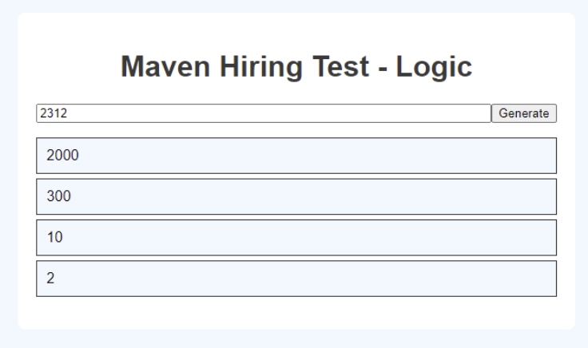

SOAL 2  
Aplikasi Interval Bar Chart

Buatlah aplikasi seperti video dibawah ini, dengan flow:

* User input angka
* User klik button start
* Aplikasi akan generate bar chart sejumlah inputan user
* Aplikasi akan refresh setiap 3 detik
* Masing-masing bar chart memiliki value random dari 1-100

Per kelipatan nilai 25, bar chart memiliki warna yg berbeda

0-25 Hijau

26-50 Kuning

51-75 Merah

76-100 Biru

Button stop untuk menghentikan aplikasi agar tidak generate chart lagi

Bar chart memiliki tinggi sesuai value nya

